**Milaan**

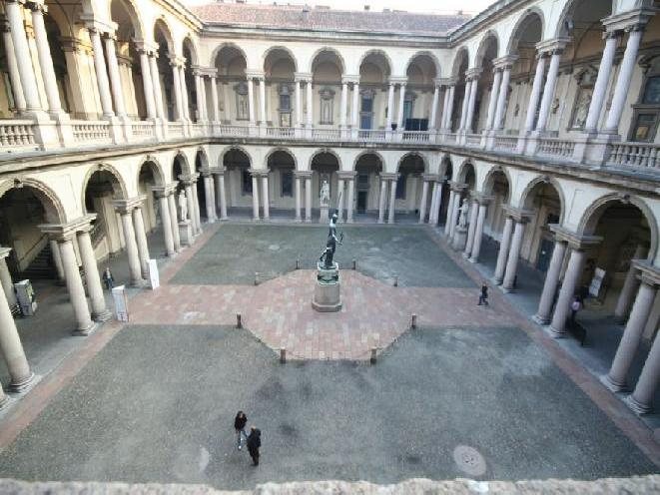

**Pinacoteca di Brera**

* De Pinacoteca di Brera is een van de belangrijkste musea van Italië, met een indrukwekkende verzameling schilderijen van Italiaanse meesters uit de periode van de 14e tot de 20e eeuw.

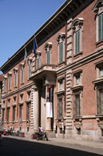**Palazzo di Brera**

Pinacoteca di Brera

* De Pinacoteca di Brera is gehuisvest in het Palazzo di Brera, een paleis dat aan het einde van de 17e eeuw werd gebouwd door de Jezuïeten aan een klooster dat in de 14e eeuw werd gesticht door de Humiliati, een religieuze groepering.
* Een jaar nadat de Humiliati door een pauselijke bul buiten de kerk werden gezet, namen de Jezuïeten bezit van het klooster waarna ze er een school, bibliotheek en astronomisch observatorium stichtten.
* Ze gaven architect Francesco Maria Richini de opdracht een groots Palazzo te bouwen.
* 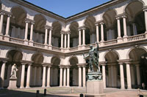Pas in 1773, na een periode van bijna 200 jaar waarin verscheidene architecten aan het gebouw werkten, was het gebouw - Palazzo di Brera genaamd - voltooid.

Pinacoteca di Brera

* Het portaal werd nog later, in 1780, toegevoegd.
* Ondertussen waren de Jezuïeten reeds door Maria Theresia van Oostenrijk reeds uit de deur gezet.
* In 1773 besloot de keizerin het palazzo te overhandigen aan de Accademia di Belle Arti, een net opgerichte kunstacademie.
* Het palazzo werd oorspronkelijk ontworpen in een barokke stijl, de favoriete stijl van de Jezuïeten, maar aan het einde van de 18e eeuw werd het op aangeven van Maria Theresia heringericht in de neoklassieke stijl.
* Een portaal geflankeerd door stenen zuilen leidt naar een rechthoekig binnenplein dat omsloten wordt door zuilengangen.
* In het centrum van het plein staat een bronzen standbeeld van Napoleon.
* 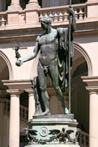Het werd in 1809 door de Venetiaanse beeldhouwer Antonia Canova gemaakt en toont de Franse keizer als Mars de Vredestichter. Een aantal andere standbeelden aan de rand van het plein huldigen kunstenaars, wetenschappers en mecenassen.

Pinacoteca di Brera 1

Standbeeld van Napoleon

* In het Palazzo Brera zijn een aantal culturele instituten gehuisvest, onder andere een bibliotheek, een observatorium, een academie voor de wetenschappen en een kunstgalerij.

**Accademia di Belle Arti**

* 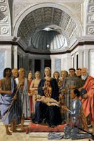De verzameling van het Pinacoteca di Brera begon bescheiden, met schetsen en kopieën van standbeelden die studenten van de Brera kunstacademie konden gebruiken als studiemateriaal.

Maagd en Heilige, Maria

* De verzameling kreeg een heel ander aanzicht tijdens de Napoleontische tijd, toen het snel uitbreidde met kunstwerken die in beslag genomen werd in kloosters en kerken.
* In 1809 stichtte Napoleon de Pinacoteca di Brera, een galerij met kunstwerken die getoond werden in vier zalen van de Pinacoteca di Brera.
* In 1882, na de eenmaking van Italië werd de pinacoteca onafhankelijk van de kunstacademie en werd het een staatsmuseum.

**Het Museum**

* Nadat Napoleon Milaan uitriep tot hoofdstad van het Koninkrijk Italië werden kunstwerken uit heel het grondgebied naar het Brera museum gehaald, inclusief meesterwerken van kunstenaars als Rafaël en Caravaggio.
* Een uitwisseling met het Louvre in Parijs bracht ook een aantal Vlaamse kunstwerken naar de Pinacoteca di Brera, met onder andere werken van Rubens, Jordaens en van Dyck.
* De verzameling werd verder uitgebreid tijdens de 19e en 20e eeuw dankzij talrijke schenkingen en aankopen.
* 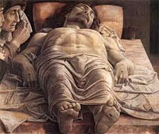De kunstwerken, die een periode van zes eeuwen overspannen, worden in chronologische volgorde getoond.

Dode Christus, Mantegna

* De meerderheid van de kunstwerken zijn van de hand van Italiaanse meesters, met vooral een grote verzameling werken uit Lombardije en Veneto; het museum bezit de grootste verzameling werken Venetiaanse kunst buiten Venetië.
* Enkele van de hoogtepunten in het museum zijn de 'Maagd en de Heiligen' van Piero della Francesca, het 'Huwelijk van de Maagd' van Rafaël, 'Avondmaal bij Emmaüs' van Caravaggio en 'Dode Christus' van Mantegna.